

第1篇 基础篇

第1章 认识财务报表
第2章 解读资产负债表
第3章 解读利润表
第4章 解读现金流量表
第5章 了解会计报表其他资料

第
1
章

认识财务报表
财务报表是一种财务情况综合表格，是由会计部门提供，为企业的经营和管理服务的。对于财务报表的认识，首先应从了解会计基础知识入手，然后循序渐进地一步一步进行财务报表的解读和分析。
本章就先从认识财务报表的会计基础知识开始讲起。

1.1 解读会计语言

在许多专业性比较强的行业中，都有其相应的专业语言，就像不同的国度有不同的语言一样。如果要入行交流，就必须学会和理解这些语言。常见的专业语言，如医生的术语、物理和数学等专业学科的语言等。会计语言，就是在会计工作中使用的专业语言。
说明：会计语言实际上并不是一种标准的叫法，在会计学科中，也没有相应的词条。
所谓的会计语言，就是指在会计工作和文献中，为了表达的清楚和方便，约定俗成的一些专业术语。所以会计语言包含的内容，实际上就是会计的基础知识和概念。

1.1.1 会计的工作循环
会计工作是一个循环的过程，有每月一次的大循环过程，还有每周或每天进行的小循环过程。会计的工作循环包括以下内容。
- 原始凭证-记账凭证的循环；
说明：此循环在每次得到原始凭证即开始，制作完记账凭证后结束。
- 原始凭证-记账凭证-会计账簿的循环；
说明：此循环是上一个循环的延续，根据记账凭证记账后，又可以返回原始凭证收集环节。
- 原始凭证-记账凭证-会计账簿-会计报表的循环。
说明：此循环是会计工作的完整循环，每月进行一次，以出报表和财务报告等为循环结束。
不仅如此，会计工作的每个步骤还有相应的工作流程，这些流程同样形成了一个个微循环。从这个意义上说，会计工作是重复动作构成的简单工作。但是由于会计工作的每个循环都有严格的操作要求和审核程序，所以会计工作又是非常繁琐而细致的。
会计的工作循环示意图，如图1-1所示。
图1-1 会计工作循环示意图

1.1.2 会计科目
会计科目，简称“科目”，通俗地说，就是将会计部门要管理的经济要素，按其共通性，分成若干个类别，每个类别被命名后，就成为会计科目。会计科目分为如下两个级次。
- 总分类科目；
- 明细分类科目。
我国的会计法，规定了我们的企业会计部门可以使用的会计总分类科目，并对每个科目进行了编号。总分类科目下的明细科目，其名称和编号可在上述规定的基础上，自行编制。
新《企业会计准则》中规定的标准会计科目表，如表1-1所示。
表1-1 标准会计科目表
序号 | 编号 | 会计科目名称 | 序号 | 编号 | 会计科目名称
1 | 1001 | 库存现金 | 31 | 1541 | 未实现融资收益
2 | 1002 | 银行存款 | 32 | 1601 | 固定资产
3 | 1015 | 其他货币资金 | 33 | 1602 | 累计折旧
4 | 1101 | 交易性金融资产 | 34 | 1603 | 固定资产减值准备
5 | 1121 | 应收票据 | 35 | 1604 | 在建工程
6 | 1122 | 应收账款 | 36 | 1605 | 工程物资
7 | 1123 | 预付账款 | 37 | 1606 | 固定资产清理
8 | 1131 | 应收股利 | 38 | 1701 | 无形资产
9 | 1132 | 应收利息 | 39 | 1702 | 累计摊销
10 | 1231 | 其他应收款 | 40 | 1703 | 无形资产减值准备
11 | 1241 | 坏账准备 | 41 | 1711 | 商誉
12 | 1321 | 代理业务资产 | 42 | 1801 | 长期待摊费用
13 | 1401 | 材料采购 | 43 | 1811 | 递延所得税资产
14 | 1402 | 在途物资 | 44 | 1901 | 待处理财产损溢
15 | 1403 | 原材料 | 45 | 2001 | 短期借款
16 | 1404 | 材料成本差异 | 46 | 2101 | 交易性金融负债
17 | 1406 | 库存商品 | 47 | 2201 | 应付票据
18 | 1407 | 发出商品 | 48 | 2202 | 应付账款
19 | 1410 | 商品进销差价 | 49 | 2205 | 预收账款
20 | 1411 | 委托加工物资 | 50 | 2211 | 应付职工薪酬
21 | 1412 | 包装物及低值易耗品 | 51 | 2221 | 应交税费
22 | 1461 | 存货跌价准备 | 52 | 2231 | 应付股利
23 | 1501 | 待摊费用 | 53 | 2232 | 应付利息
24 | 1521 | 持有至到期投资 | 54 | 2241 | 其他应付款
25 | 1522 | 持有至到期投资减值准备 | 55 | 2314 | 代理业务负债
26 | 1523 | 可供出售金融资产 | 56 | 2401 | 预提费用
27 | 1524 | 长期股权投资 | 57 | 2411 | 预计负债
28 | 1525 | 长期股权投资减值准备 | 58 | 2501 | 递延收益
29 | 1526 | 投资性房地产 | 59 | 2601 | 长期借款
30 | 1531 | 长期应收款 | 60 | 2602 | 长期债券
续表
序号 | 编号 | 会计科目名称 | 序号 | 编号 | 会计科目名称
61 | 2801 | 长期应付款 | 78 | 6001 | 主营业务收入
62 | 2802 | 未确认融资费用 | 79 | 6051 | 其他业务收入
63 | 2811 | 专项应付款 | 80 | 6101 | 公允价值变动损益
64 | 2901 | 递延所得税负债 | 81 | 6111 | 投资收益
65 | 3101 | 衍生工具 | 82 | 6301 | 营业外收入
66 | 3201 | 套期工具 | 83 | 6401 | 主营业务成本
67 | 3202 | 被套期项目 | 84 | 6402 | 其他业务支出
68 | 4001 | 实收资本 | 85 | 6405 | 营业税金及附加
69 | 4002 | 资本公积 | 86 | 6601 | 销售费用
70 | 4101 | 盈余公积 | 87 | 6602 | 管理费用
71 | 4103 | 本年利润 | 88 | 6603 | 财务费用
72 | 4104 | 利润分配 | 89 | 6604 | 勘探费用
73 | 4201 | 库存股 | 90 | 6701 | 资产减值损失
74 | 5001 | 生产成本 | 91 | 6711 | 营业外支出
75 | 5101 | 制造费用 | 92 | 6801 | 所得税
76 | 5201 | 劳务成本 | 93 | 6901 | 以前年度损益调整
77 | 5301 | 研发支出

在实际账务工作中，并不一定需要把所有科目都设置账簿，并使用于账务处理中，只需要根据本单位的实际情况，选择适用的科目即可。
提示：在必要的情况下，还可以适当将一些偶尔发生的经济活动，合并到同类科目中。

1.1.3 认识会计账户
会计账户，是为了更好地对各会计科目进行记录，而在账簿中开设的账户。会计账户是对会计要素进行分类核算的工具，是对会计要素的具体内容所作的科学的分类，其主要内容如下。
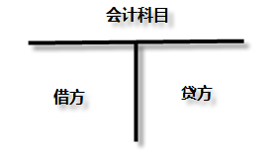
图1-2 会计账户T型示意图
- 账户名称，会计账户一般以会计科目为名；
- 会计账户的结构，其结构一般由借方和贷方组成，形成一个T型，T型的左边记录账户的借方内容，右边则为贷方内容。
会计账户的基本结构和样式，如图1-2所示。
说明：会计账户的T型结构一般只用在试算平衡的手工草稿计算时，绝大多数情况下，会计账户的结构是账页模式。

1.1.4 复式记账法
复式记账法，是将同一笔经济业务，分别记入两个或两个以上的、方向相对的账户中。这样在期末时，相对的两个方向的余额应该相等，如果并不相等，那就说明账目出现了问题，需要查明原因。下面以一个简单的例子来说明复式记账法。
某公司银行账户中有存款10万元，为股东初期投入。买了两批货物，总价为5万元，又销售了一批货物，收入3万元。假定货物的进货和销售价格相等，且这几笔业务都未产生其他收支，那么在进行账务处理时，需要进行如下记录。
- 股东投入的10万元，在银行存款中记录增加10万元，在实收资本中记录增加10万元；
- 买了5万元货物，在存货中记录增加5万元，在银行存款中记录减少5万元；
- 销售货物时，在银行存款中记录增加3万元，在存货中记录减少3万元。
图1-3为复式记账后的T型图。
银行存款
100 000
50 000
30 000
80 000

存货 实收资本
50 000 100 000
30 000
20 000 100 000
图1-3 复式记账后的T型图
从图1-3中可以看到最终各账户的余额合计，而且从货物的变化可以推算出银行存款的变化，从银行存款的变动中又能印证存货的出入。
我国会计法律规定，我国企业必须使用复式记账法中的借贷记账法。借贷记账法，因其记账符号名为“借”和“贷”而得名。

1.1.5 会计假设
会计人员在进行账务处理时，需要人为地将较复杂的现实经济环境，整理成为可计量的环境，这就是会计假设的由来。
会计假设，也常被称为会计基本前提，实际上就是账务处理环境的几项前提条件，在这些前提条件下，会计才有可能为经营管理提供可信的、具有可比性的数据和信息。
会计假设有以下四项。
- 会计主体；
- 持续经营；
- 会计分期；
- 货币计量。
用一个简单的图例来说明，这四个会计假设在进行财务核算前所起到的作用。会计假设的现实意义示意图如图1-4所示。
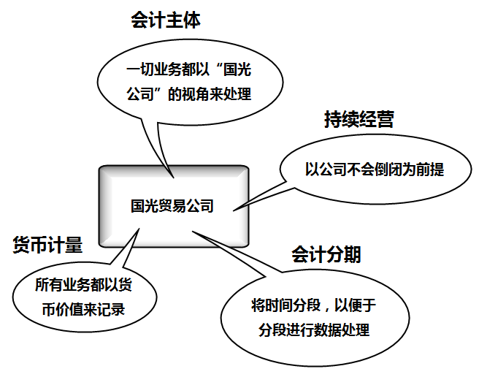
”
“
图1-4 会计假设的现实意义示意图

1.2 会计核算的基础
在新会计准则第一章《总则》中明确规定，企业应当以权责发生制为基础进行会计确认、计量和报告。这就是说，企业的会计核算必须以权责发生制为基础。这使在旧会计准则中只是基本原则之一的权责发生制，在会计核算中的地位大大提高。其已成为会计核算中唯一的一项核算基础。
权责发生制，通俗地说，就是收入和费用什么时候发生，就什么时候入账，至于钱是不是真的付出或收回，并不影响经济业务的入账时间。根据权责发生制进行收入与费用的核算，能够准确地反映特定会计期间企业真实的财务状况和经营成果。
说明：如购买的设备，虽然款已付，但其价值是在日常使用中慢慢进入产品价值中的，所以就需要以折旧的方式，按月将其纳入当月的产品成本中；如销售的产品，虽然款还未收回，但是需以收入入账，记入当期的账务中，而款项则挂入应收款项中，等收回时再进一步处理。
权责发生制原则的应用示意图，如图1-5所示。
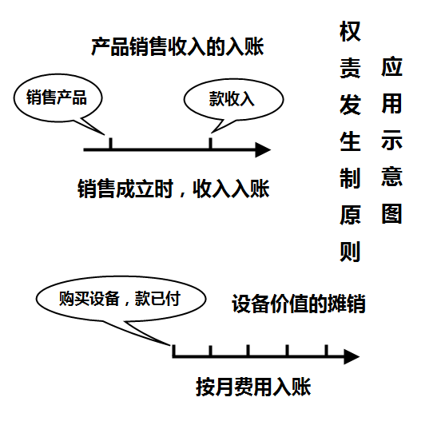
图1-5 权责发生制原则的应用示意图

1.3 会计核算的原则
会计核算的一般性原则，是在进行会计核算时的指导思想和衡量标准。在会计假设所制造的会计环境中，对会计核算的相关信息和核算结果，提出了相应的标准和质量要求。新会计准则在第二章《会计信息质量要求》中明确规定，我们企业在进行会计核算时都需要遵循以下八项会计核算原则。
- 客观性原则；
- 相关性原则；
- 明晰性原则；
- 可比性原则；
- 实质重于形式原则；
- 重要性原则；
- 谨慎性原则；
- 及时性原则。

1.3.1 客观性原则
客观性原则，是对会计核算和会计信息的基本质量要求，即要求会计核算须以客观存在或发生的事实为依据，其结果须做到内容真实、数字准确、资料可靠。
说明：新会计准则在第二章《会计信息质量要求》第十二条中明确规定，企业应当以实际发生的交易或者事项为依据进行会计确认、计量和报告，如实反映符合确认和计量要求的各项会计要素及其他相关信息，保证会计信息真实可靠、内容完整。

1.3.2 相关性原则
相关性原则，是指企业在进行会计核算时，要注意各个相关方面的信息需求，力争核算的结果可以满足各方面的需求。
说明：新会计准则在第二章《会计信息质量要求》第十三条中明确规定，企业提供的会计信息应当与财务会计报告使用者的经济决策需要相关，有助于财务会计报告使用者对企业过去、现在或者未来的情况作出评价或者预测。

1.3.3 明晰性原则
明晰性原则，要求会计信息清晰、简明，会计记录的文字应当可读，相关的业务说明也要简单明了；这样的会计信息要求不仅自己现在和以后都能看明白，还要求他人在当期和后期仍能读懂。
说明：新会计准则在第二章《会计信息质量要求》第十四条中明确规定，企业提供的会计信息应当清晰明了，便于财务会计报告使用者理解和使用。

1.3.4 可比性原则
可比性原则，是指在会计核算时，须要使会计信息前后一致，具有可比性。这就要求在进行会计核算时，使用相同的计量方法和处理方式，这样才能使不同会计期间的会计信息具有可比性，有利于经济管理和宏观经济决策。
说明：新会计准则在第二章《会计信息质量要求》第十五条中明确规定，企业提供的会计信息应当具有可比性。同一企业不同时期发生的相同或者相似的交易或者事项，应当采用一致的会计政策，不得随意变更。确需变更的，应当在附注中说明。不同企业发生的相同或者相似的交易或者事项，应当采用规定的会计政策，确保会计信息口径一致、相互可比。

1.3.5 实质重于形式原则
实质重于形式原则，是指企业在进行会计核算时，应当更注重交易或事项的经济实质，并以此来进行会计核算和账务处理。在会计核算中，可以应用此原则的业务，比如对以融资租赁的形式租入的固定资产的会计处理。
以融资租赁的形式租入的固定资产，企业在其租赁合同期内，虽然并没有该项固定资产的法律所有权，但由于企业控制了该项资产的使用权及受益权，故而能在租赁合同期内有权支配资产并从中受益。所以在会计核算上，将融资租赁的固定资产视为企业的资产。
说明：新会计准则在第二章《会计信息质量要求》第十六条中明确规定，企业应当按照交易或者事项的经济实质进行会计确认、计量和报告，不应仅以交易或者事项的法律形式为依据。

1.3.6 重要性原则
重要性原则，是指会计人员在进行会计核算时，应根据经济业务的重要程序，采取不同的处理方法和程序。具体说，就是将那些对企业生存发展影响重大的资源，单独核算、分项反映并力求准确；对于那个相对次要的会计事项，在不影响会计信息真实性的情况下，可适当简化会计核算，予以合并反映。
说明：新会计准则在第二章《会计信息质量要求》第十七条中明确规定，企业提供的会计信息应当反映与企业财务状况、经营成果和现金流量等有关的所有重要交易或者事项。

1.3.7 谨慎性原则
谨慎性原则（又称稳健性原则），是指会计人员在进行会计处理时，应当考虑可能发生的风险，并采取措施，减少或预防风险所带来的危害。之所以称为谨慎性原则，是会计人员在面对不确定因素和风险时，应当持谨慎小心的态度，做到如下几点。
- 充分估计风险和损失；
- 尽量少计或不计可能发生的收益；
- 提醒会计信息的使用者或决策者提高警惕，以应付外部经济环境的变化；
- 尽量规避风险将其限制在最小范围内。
说明：新会计准则在第二章《会计信息质量要求》第十八条中明确规定，企业对交易或者事项进行会计确认、计量和报告应当保持应有的谨慎，不应高估资产或者收益、低估负债或者费用。

1.3.8 及时性原则
及时性原则，是指会计信息应当讲求时效，经济业务发生后，应当及时处理，以便会计信息可以及时更新并得到应用。
说明：新会计准则在第二章《会计信息质量要求》第十九条中明确规定，企业对于已经发生的交易或者事项，应当及时进行会计确认、计量和报告，不得提前或者延后。

1.4 什么是财务报表
财务报表是企业每月将会计信息综合整理后出具的会计报告，是企业财务部门根据日常记录和整理的会计信息，是按特定格式编制而成的财务状况的报告表格。
这种会计报告无论是格式、还是数据质量、甚至于出报的时间等，都必须遵循严格的法律法规的规定。

1.4.1 财务报表的定义
比较正式的，载于各种会计专业书籍、资料上的财务报表的专业定义，是比较完善而严谨的专业定义。
在这个定义中，财务报表是指企业财务部门，在日常会计核算资料的基础上，按照规定的格式、内容和方法定期编制的，综合反映企业某一特定日期财务状况和某一特定时期经营成果、现金流量状况的书面文件。
凡是有正规财务部门的企业，一般都会定期出具财务报表，以便经营者能够全面了解企业的财务状况和经营现状。

1.4.2 财务报表的作用
财务报表是财务报告的主要组成部分，它所提供的会计信息具有重要作用，主要体现在以下几个方面。
第一，可以展现企业的财务状况，有利于企业内部管理和经营决策。
财务报表可以全面系统地将企业在某一时期的财务状况、经营成果和现金流量等信息，集中展现出来。这方面作用主要体现在以下几方面。
- 为经营管理人员提供本单位各项任务指标的完成情况，从而发现问题，及时调整经营方针；
- 能够对管理人员的经营业绩进行评价，制定措施改善经营管理水平，提高经济效益；
- 为经济预测和决策提供依据。
第二，为国家经济管理部门提供国民经济的运行状况，有利于优化政策，调控经济运行。
国家相关的经济管理部门，通过对统收上来的财务报表资料进行汇总和分析，可以达到以下的作用效果。
- 能够有效了解各地区的经济发展情况，从而更好地对经济运行进行宏观调控；
- 能够及时了解各行业的发展情况，优化资源配置；
- 能够保证国民经济稳定持续发展。
第三，可以为相关方面提供企业的相关情况，为其投资、贷款等提供依据。
财务报表可以为以下几方面人士提供投资依据。
- 企业的投资人；
- 企业的债权人；
- 企业的其他有关各方。
财务报表能为上述各方提供企业的相关情况，使其可以对企业的各种经济状况指标进行分析，从而为其投资、贷款和贸易提供决策依据。企业的经济状况指标主要包括以下几种。
- 盈利能力；
- 偿债能力；
- 投资收益；
- 发展前景等。
第四，可以为国家有关部门的监管提供相应的资料。
财务报表可以满足国家有关部门监督企业经营管理的资料需求，并通过财务报表对企业的相关情况加强法律监察和监督。相应的国家有关部门包括：
- 财政管理部门；
- 税务管理部门；
- 工商管理部门；
- 审计监管部门等。
对企业进行的相应监管包括：
- 检查、监督各企业的经济行为，是否遵守国家的各项法律、法规和制度；
- 重点监察企业有无偷税漏税的行为等。
综上所述，可以将财务报表的作用，集成在一张图中，如图1-6所示。
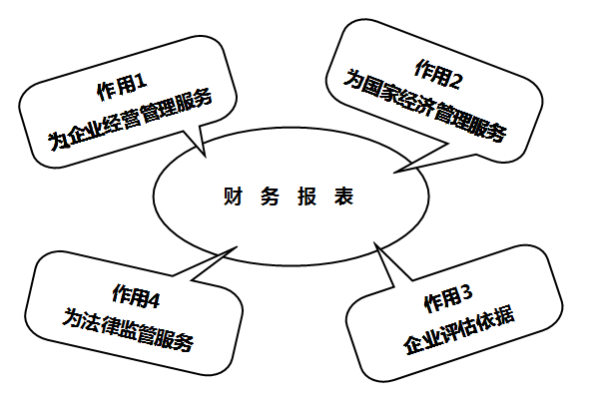
图1-6 财务报表的作用示意图

1.5 财务报表的组成
财务报表是一系列财务情况报表的统称。一套完整的财务报表包括：
- 资产负债表；
- 利润表；
- 现金流量表；
- 所有者权益变动表（或股东权益变动表）；
- 财务报表附注。
说明：对于上市公司来说，每年都须在法定的时期公布公司年报。上市公司的年报，除了一系列财务报表之外，还需要提供公司主席业务报告、企业管治报告等多份非会计文件。在这些文件中，会披露股民最关心的派息建议以及分析财务报表上的盈利率等消息。
本节先简要地对这一系列的报表进行相应的介绍。本书后面的章节，还将分别对这些报表进行详细讲解。

1.5.1 资产负债表
资产负债表，英文全称为Balance Sheet，其反映企业资产、负债及资本的期末状况。可以据此对企业的下列能力进行分析。
- 长期偿债能力；
- 短期偿债能力；
- 利润分配能力等。

1.5.2 利润表
利润表（也称损益表），英文全称为Income Statement，其反映企业当期的利润情况。从利润表中，可能得到以下信息。
- 主营业务收入与主营业务支出的数据；
- 主营业务利润的计算结果；
- 其他业务收入与其他业务支出的数据；
- 所有业务利润的计算结果；
- 所得税的缴纳数额；
- 净利润的计算结果。

1.5.3 现金流量表
现金流量表，英文全称为Cash Flow Statement，其反映企业现金流量的来龙去脉。在企业的经营活动中，现金流动的情况分为以下三个部分。
- 经营活动的现金流量；
- 投资活动的现金流量；
- 筹资活动的现金流量。

1.5.4 所有者权益变动表
所有者权益变动表（又称股东权益变动表），英文全称为Statement of changes in owner’s (stakholders’) Equity，其反映本期企业所有者权益（股东权益）的变动情况。
在进行变动的统计时，主要关注所有者权益在总量上的增减变动情况，同时还需注意所有者权益结构变动的情况。
说明：所有者权益变动表中，还有一项要求的内容是，对那些直接记入所有者权益的利得和损失列示出来。

1.5.5 财务报表附注
财务报表附注，英文全称为Notes to Financial Statements，是财务报表的补充说明，目的是对以下几个方面的情况进行详细解释和说明。
- 财务报表的编制基础；
- 财务报表的编制依据；
- 财务报表的编制原则；
- 财务报表的编制方法；
- 财务报表的主要项目。
财务报表附注，一般包括如下项目。
- 企业的基本情况；
- 财务报表编制基础；
- 遵循企业会计准则的声明；
- 重要会计政策和会计估计；
- 会计政策和会计估计变更及差错更正的说明；
- 重要报表项目的说明；
- 其他需要说明的重要事项，包括或有事项、承诺事项、资产负债表日后非调整事项，关联方关系及其交易等。
说明：如果在财务报表中，附有会计师事务所的审计报告，其可信度将会更高。所以在周年股东大会上，财务报表一般要附有审计报告。

1.6 财务报表的种类
财务报表可以根据不同的标准，分成不同的类别。而每种类别都具有相应的定义，在会计工作中处处可见。新手要想看懂会计报表，首先需要对会计报表的相关类别熟悉起来，这样在听到会计报表的统称时才不会不知所云。

1.6.1 对外报表和内部报表
根据服务对象的不同，财务报表可以分为对外报表和内部报表。
（1）对外报表，顾名思义，就是面对企业外部的报表，其有统一的报表格式、指标体系和编制时间等，非常利于各方面人员的查阅。
属于对外报表的有：资产负债表、利润表和现金流量表等。
（2）内部报表是主要供内部管理人员使用的报表，是由企业根据其内部经营管理的需要而编制的。内部报表，要求统一格式，但没有统一指标体系，只需要内部管理人员可以看明白就好。
属于内部报表的有成本报表等。
综上所述，按对象不同进行分类的财务报表，如表1-2所示。
表1-2 按对象分类的财务报表
类 别 | 实 例
外部报表 | 资产负债表、利润表、现金流量表
内部报表 | 成本报表

1.6.2 主表和附表
根据所提供会计信息的重要性不同，财务报表可以分为主表和附表。
（1）主表即主要财务报表，是那些提供总体性会计信息的报表。主表中所提供的会计信息比较全面、完整，能基本满足各方面不同要求的财务报表。现行的主表主要有资产负债表、利润表和现金流量表。
（2）附表即从属报表，是指在财务报表中处于辅助地位的报表。附表中的会计信息主要是对主表中重要项目信息的明细列示。现行主表的附表主要有：
- 资产负债表的附表：应交增值税明细表和资产减值准备明细表；
- 利润表的附表：利润分配表和分部报表。
主表与有关附表之间存在着勾稽关系，主表反映企业的主要财务状况、经营成果和现金流量，附表则是对主表进一步补充说明。
综上所述，按信息重要性分类的财务报表如表1-3所示。
表1-3 按信息重要性分类的财务报表
主 表 | 附 表
资产负债表 | 应交增值税明细表
资产负债表 | 资产减值准备明细表
利润表 | 利润分配表
利润表 | 分部报表
现金流量表

1.6.3 中期财务报表和年度财务报表
按编制和报送的时间分类，财务报表可分为中期财务报表和年度财务报表。
（1）中期财务报表，主要是相对年度财务报表而言的，是指不是年度报表的财务报表，包括：
- 月份财务报表；
- 季度财务报表；
- 半年期财务报表。
说明：有时，中期财务报表会专指半年期财务报表。
（2）年度财务报表，是指企业在年底或会计期间末时，出具的反映整年会计情况的报表。年度财务报表，可以全面反映：
- 企业整个会计年度的经营成果；
- 企业全年的现金流量情况；
- 企业年末财务状况。
说明：我国法律规定，企业每年年底必须编制并报送年度财务报表。
综上所述，按编报时间不同进行分类的财务报表，如表1-4所示。
表1-4 按编报时间分类的财务报表
中 期 |  | 年 度
月份财务报表 | 年度财务报表
季度财务报表
半年期财务报表

1.6.4 基层财务报表和汇总财务报表
按编制报表的单位不同，财务报表可为：基层财务报表和汇总财务报表。
（1）基层财务报表是由基层单位编制的财务报表，这些基层单位一般是独立核算。基层财务报表的内容，主要以反映基层单位的财务状况和经营成果为主。
（2）汇总财务报表是指由上级部门进行编报的报表，其内容包括了上级部门与所有基层单位的汇总数据，主要反映上级主管部门本身的财务报表与其所属单位报送的基层报表的汇总情况。
基层单位与其上级部门需要制作的财务报表是一样的，包括三大报表及其他报表，其区别主要在于数据反映的层次不同。
综上所述，基层财务报表和汇总财务报表的相互关系，如图1-7所示。
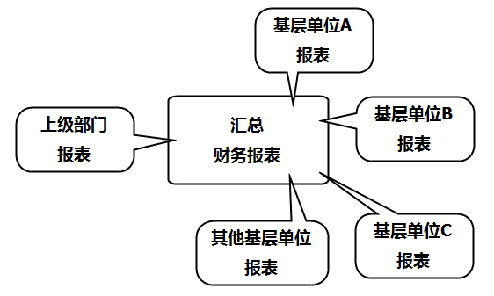
图1-7 基层财务报表和汇总财务报表的相互关系

1.6.5 个别报表和合并报表
按编报的会计主体不同，财务报表可以分为个别报表和合并报表。
（1）个别报表是指母公司和子公司分别以自身公司为会计主体编报的报表。在具有控股关系的企业集团中，母公司本身也是独立的会计主体，所以其会单独编制本企业的会计报表，而子公司的情况也相同。个别报表，只反映编制报表的企业本身的财务状况和经营成果，无论编报者是母公司还是子公司。
（2）合并报表（也称为联合报表）是以企业集团为一个会计主体编制的财务报表。一般以母公司和子公司单独编制的个别财务报表为基础，由母公司编制，综合反映企业集团的经营成果、财务状况及其资金变动情况。
综上所述，个别报表与合并报表之间的关系，如图1-8所示。
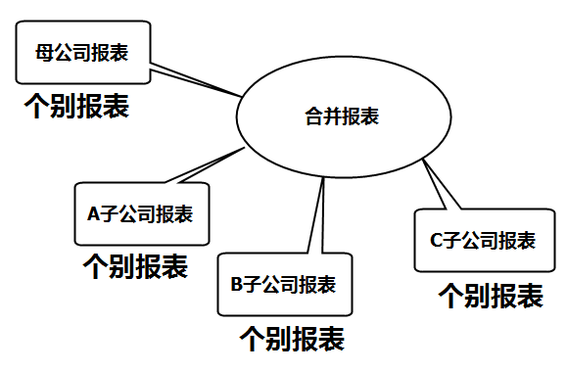
图1-8 个别报表和合并报表的关系图

1.7 财务报表的编制和报送
财务报表在编制之前，需要在对账无误后，将所有账目结账，然后根据结账的数据进行报表的编制。而当财务报表编制完成后，就进入财务报表的使用过程。

1.7.1 财务报表的编制要求
财务报表是非常重要的财务资料，在其编制过程中，应当遵循以下的质量要求。
（1）数字真实
财务报告中的所有数据，必须保证其真实可靠，如实反映企业的相关情况，这是对会计信息质量的基本要求。
说明：企业的相关情况，包括财务状况、经营成果和现金流量。
（2）内容完整
财务报表，应当能够全面反映企业的所有经济状况，应当反映企业经济活动的全貌，能够全面反映企业的财务状况和经营成果。只有这样才能满足各方面对会计信息的需要。
说明：凡是国家要求提供的财务报表，各企业必须全部编制并报送，不得漏编和漏报。凡是国家统一要求披露的信息，都必须披露。
（3）计算准确
财务报表中使用的数据，有相当一部分需要计算后才能得到，这就要求在这些数据的计算过程中，应当保证计算的准确和可靠，不能使用估计或推算的数据，更不能以任何方式弄虚作假，玩数字游戏或隐瞒谎报。
说明：在日常的会计核算以及编制财务报表中，都涉及大量的数字计算，所以计算准确这个要求，实际上在会计核算的所有步骤中都需要得到保证。因而，基本上会计核算的每一个步骤，都有相应的审计和核对的操作。
（4）报送及时
财务报表的数据，只是体现企业在会计期间末时，特定时点上的财务状况。而经济状况在不停地发生变化，静止的财务报表只有在编制完成后，及时传递给信息使用者，才能发生应有的作用。
否则，不具备时效性的财务报表，即使数据再真实可靠、内容再完备周全，都已不能满足使用者对会计信息的要求。
说明：我国的相关法律，对企业财务报表的报送时间，都有着严格的规定，要求企业必须在规定时限内，完成指定财务报表的报送工作。
（5）手续完备
正式向外发布的财务报表，一般都有规定的样式。在我国，要求企业对外提供的财务报表应当符合以下要求：加具封面、装订成册并加盖公章。
- 财务报表的封面上应当注明：企业名称、企业统一代码、组织形式、地址、报表所属年度或者月份、报出日期；
- 由企业负责人和主管会计工作的负责人、会计机构负责人（会计主管人员）签名并盖章；
- 设置总会计师的企业，还应当由总会计师签名并盖章。
由于编制财务报表的直接依据是会计账簿，所有报表的数据都来源于会计账簿，因此为保证财务报表数据的正确性，编制报表之前必须做好对账和结账工作，做到账证相符、账账相符、账实相符以保证报表数据的真实准确。

1.7.2 关于财务报表报送的有关规定
我国的财税部门，对企业出具的财务报表，在种类和质量上都有严格的要求，对发布或上报的时间也做出了明确规定。
我国对财务报表的有关规定如下。
- 会计报表应按期报送相关部门；
说明：这些部门包括：所有者、债权人、有关各方及当地财税机关、开户银行、主管部分。
- 有限责任公司的会计报表应分发给各投资单位；
- 股份有限公司的会计报表还应在股东会议召开20日之前备置于公司办公处所，供股东查阅；
- 向外公开发行股票的公司，应按财政部有关规定公告有关报表文件；
- 月份报表应于月份终了后六天内报出，年度会计报表应在年度终了后四个月内报出；
说明：由于企业的月份终了的时间可能会有些不同，所以不是每月31日进行结账的企业，也仍然需要在当地税务规定的时候上报财务报表。
- 企业向外报送的年度会计报表，应当由企业行政领导人、财务负责人签名盖章；
- 当根据登记完整、核对无误的账簿记录和其他有关资料编制，做到数字真实、计算准确、内容完整、报送及时；
- 公开发布的财务报表，通常须经注册会计师审定，才具备法律效力。

1.8 财务报表该看什么
财务报表是一系列财务相关情况报表的统称，如何看财务报表，该看些什么，这是本书的重要内容。
本节只讲解查阅财务报表的大概思路，以及各报表的相关看点，后面的章节还会对这些内容进行详细的介绍。

1.8.1 看利润
对于大部分看报表的人来说，拿起财务报表来，首先想到的就是看看利润是多少。这是人之常情。所以就先来说说如何看企业的利润。
说明：从会计三大报表的重要性来说，资产负债表是排第一位的，这里笔者为了顺应读者的需求，就先从利润表看起。
企业的利润有三种，即：
- 营业利润，是指企业主营业务的利润；
- 利润总额，是指主营业务的利润与非主营业务利润的总和；
- 净利润，是指利润总额扣除所得税以后的企业净利润。
说明：在这三种利润中，净利润就是常言中所说的利润。企业赚不赚钱，赚了多少钱，其数字就是净利润的数字。
利润表中，上述三种利润所处的位置，如图1-9所示。
图1-9 利润表中的各项利润

1.8.2 看收入
看到了利润，就要知道收入了多少。收入是指企业的各项业务所取得的资产和资金。对于查看财务报表的人来说，在知道利润多少以后，通过了解收入的多少，就可以知道企业的营利能力如何。
因为，同样的利润，由不同的收入所产生，其代表的企业的营利能力是不同的。比如同样是200万元利润，如果为了这200万元利润，A企业需要做500万元生意得来，而B企业却需要做1 000万元生意得来，那么营利能力的优劣一看即知。
在利润表中，收入的位置一般有两处，即：
- 营业收入，是指企业主营业务所带来的收入；
- 营业外收入，是指企业通过非主营业务所取得的收入。
从利润表看企业的收入，其收入所处的位置，如图1-10所示。
图1-10 利润表中看收入
说明：从图1-10中可以看到，营业外收入也可能一分都没有，一般来说这并不能对企业的营利能力的评估产生影响，但是对一些比较容易存在营业外收入的企业来说，一点营业外收入都没有，有时候也意味着企业在业务的安排和管理上存在一定的问题。

1.8.3 看成本
成本是企业取得收入所须付出的代价。同样的收入情况下，不同的成本代表企业内容管理方面的成败。而由于利润是收入减去成本后的计算结果，所以一般来说收入相同，利润也差不多的企业，其成本的水平也是基本相同的。
企业的成本主要包括以下三大块。
第一块，企业的主营业务成本，是指企业在开展主营业务取得收入时，所支付的成本；
第二块，是企业的营业外支出，是指企业在主营业务支出之外的成本；
第三块，企业须缴纳的所得税费用，按照相应的税率进行缴纳，一般税率为33%。
不过，也不能一概而论，由于企业所处地区的利税政策不同，或企业由于自身优势得到的利税优惠不同，最终的净利润还是会有所区别。因此，同样的利润总额，同样的收入，成本水平也很有可能不完全一样。
从利润表中看企业的成本，主要从三个位置来查看，具体位置如图1-11所示。
图1-11 利润表中看成本

1.8.4 看资产
资产是企业的家底，一般来说，资产基本可以代表企业的实力。资产有两大块，即流动资产和非流动资产。
流动资产，通俗地说，就是比较容易变现的资产，主要是货币形态的资产，如现金和银行存款等，其他形态的主要是应收、预付等款项，以及交易性的金融类资产。这些资产一般是货币形态，或者很容易变为货币形态，这使得企业可以随时获得流动资金。
但是对于流动资产，在查看时不特别关注应收款项的数额及其在流动资产中所占比例。如果应收款项所占比例较大，则说明企业有大量未收回的款项，这会使企业的流动资金越来越少，甚至可能无法维持正常运转，所以一般企业对应收款项所占的比例都有一定的限制。
非流动资产并不仅指与流动资产相对的固定资产，还包括其他一些无法归为流动资产的资产。不过在查看非流动资产的情况时，实际上还是应更加关注固定资产的情况。
说明：对于一些工程建设类的企业，还应当更多关注在建工程、工程物资等项目的相关情况。
资产负债表中，资产项目位于整表的左侧，左上部分为流动资产，左下部分则为非流动资产。具体位置如图1-12所示。
图1-12 资产负债表中看资产

1.8.5 看负债
在经济类新闻报道中，常常会听到“资不抵债”的说法，这样的企业一般都无法经营，从而破产倒闭。所以在查看资产负债表时，负债是需要对比查看的内容。
之所以对比查看，是因为负债的数额，只有在与资产进行对比时，才能具有判断的意义。就是不能说一个企业50万元的债务就很少，因为如果这企业的全部资产也不过55万元，那这个企业已经基本无法运转下去了；同样，也不能说一个资产5 000万元的企业，有个500万元债务就很多，这显然是不合理的。
负债就是企业所欠的债务，这些债务是需要偿还的，而且还需要支付相应的利息。负债分为两大类，即流动负债和非流动负债。
流动负债，是指需要在短期内偿还的债务，一般这个短期内是指一年以内。而一年期的负债一般利率也较高，所以偿还的压力也比较大。当然流动负债中还有一部分是从长期负债中整理出来的，一年之内到期要偿还的部分。
如果资产负债表中，流动负债所占比例较高，那么说明企业短期内的资金压力会比较大，如果没有更好的贷款方案出现，那么企业短期内的流动资金将被迫用于偿还债务，从而影响企业的正常运转。
非流动负债，一般也称为长期负债，是因为这些债务短期内还不需要偿还，但是仍需要予以一定的关注。长期负债虽然在短期内，即一年内没有偿还的压力，可以暂时不需要担心流动资金问题，但是长期贷款一般数额都较大，每月还需要支付数额不小的利息等，也是有一定压力的。
负债项目在资产负债表的右上及右中部分。其中资产负债表表的右上部分为流动负债，而其右边中间的位置，则为非流动负债。具体位置如图1-13所示。

1.8.6 关注股本的变化
所有者权益，对于股份制企业而言，也称为股东权益，是指企业所有者投入的资产部分。由于企业大部分都是股份制企业，所以实际上股东权益的说法更为常见。
一般情况下，股东权益应当基本没有变化，除非有股东追加投入，或有新的资金注入。在没有股东追加投入或新资金注入的情况下，一般股东权益的变化，只能是企业向股东分配的红利，被股东继续设在企业运营中。
股东权益中最应当关注的是盈余公积和未分配利润。由于实收资本基本变化不大，所以变化较大的就是盈余公积和未分配利润。
图1-13 资产负债表中看负债
说明：这两个项目都是利润分配的项目，对于利润的分配情况，有专门的附表《利润分配表》进行详细的数据列示，所以一般情况下这两个项目也很少会看，基本是一带而过。
股东权益部分位于资产负债表的右下部分，如图1-14所示。

1.8.7 看现金流量
现金流量是指企业的现金流入及流出的情况。为了能够更好地进行对比，就将流入与流出都以货币的形式反映出来，这就是现金流量。
说明：一般人都认为现金流量是现金流入与现金流出之间的差额，其实现金流量是指现金流入量与流出量的总和。与GDP的计算比较相似。
图1-14 资产负债表中看股东权益
现金流量表是综合反映企业现金流量的报表。在现金流量表中，将现金流量分为以下三大类。
- 经营活动现金流量；
- 投资活动现金流量；
- 筹资活动现金流量。
现金流量表按照经营活动、投资活动和筹资活动进行分类，将各类别的现金流入和现金流出进行分别报告，将三大类现金流量再进一步进行细化。
- 经营活动现金流入；
- 经营活动现金流出；
- 投资活动现金流入；
- 投资活动现金流出；
- 筹资活动现金流入；
- 筹资活动现金流出。
上述现金流量表的分类，如图1-15所示。
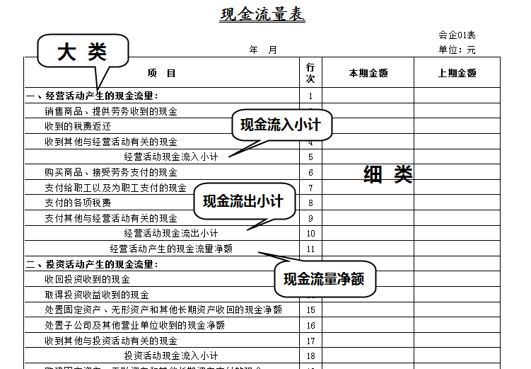
图1-15 现金流量表的分类

